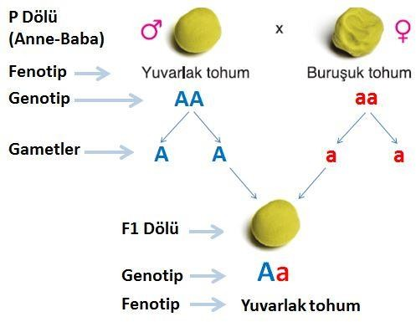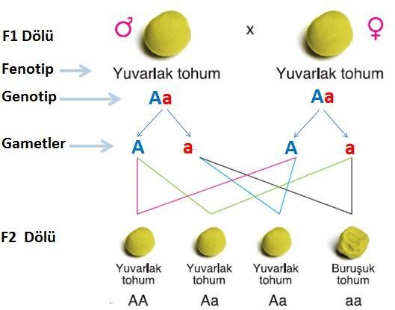



•

**GENETİK ( SOYAÇEKİM=KALITIM BİLİMİ) :**

XX ve XY çaprazlanması sonucu XX, XY ,XX,XY (

%50 KIZ, %50 ERKEK)

Cinsiyeti belirleyen Y kromozomu yani erkektir.

**BEZELYE BİTKİSİNDE BASKINLIK – ÇEKİNİKLİK**

**Tohum şekli**

Yuvarlak(düz) tohum➔ baskın Buruşuk tohum➔ çekinik **Tohum rengi**

Sarı tohum ➔ baskın Yeşil tohum ➔çekinik **Boy uzunluğu**

Uzun boy➔ baskın Kısa boy ➔çekinik **Çiçek rengi**

Mor çiçek ➔ baskın Beyaz çiçek ➔çekinik

•

Canlıların anne babalarındaki özelliklerin nesilden

nesile aktarılmasını inceleyen bilim dalı. Nesiller arasındaki benzerlik ve farklılıkların nedenlerini de araştırır.

•

•

•

**KARAKTER:**

•

Bir canlının sahip olduğu boy uzunluğu, göz

rengi,tohum şekli,tohum rengi vb. her bir özelliktir

•

**GEN:**

•

Canlının DNA’sı üzerinde her bir karakter özelliğini

belirleyen anlamlı bölgelerdir. Harflerle gösterilir.

•

•

**ALLEL GEN :**

•

•

Dişi ve erkekten gelen kromozomlar üzerinde

karşılıklı olarak bulunan aynı karakterleri taşıyan gen çifti

**GENOTİP:**

**ÇAPRAZLAMA**

Dişi ve erkek genotiplerinden oluşacak karakterlerin olasılığının hesaplanması işlemi

**F1 DÖLÜ :**Tek karakter çaprazlaması.Çaprazlama sonucu oluşan 1. Kuşak

**F2 DÖLÜ:** F1 dölünün kendisi ile çaprazlanması sonucu oluşan 2. Kuşak

•

Anneden ve babadan gelen genlerin yapısı (AA,

Aa, aa )

**FENOTİP:**

•

Bir karakterin kalıtım ve çevre etkisiyle ortaya

çıkan dış görünüşüdür.

Yeşil göz, uzun boylu bezelye vb

•

**SAF DÖL (ARI DÖL = HOMOZİGOT) :**

•

Bir karakteri oluşturan anne –babadan gelen

genlerin aynı olması durumu (AA,aa)

!!! Melez dölün genotipi yazılırken ilk önce baskın gen

yazılır.

**MELEZ DÖL (HETEROZİGOT):**

•

Anne –babadan gelen genlerin farklı olması

durumu (Aa)

**BASKIN GEN (DOMİNANT) :**

•

Fenotipte kendini gösteren gendir.Büyük harfle

gösterilir.(A)

**ÇEKİNİK GEN (RESESİF):**

•

Fenotipte kendini sadece saf döl olduğu zaman

gösteren gendir.Küçük harfle gösterilir. (a)

**MENDEL NEDEN BEZELYELERİ TERCİH ETTİ?**

•

•

•

Kolay yetişmesi

Kısa zamanda bol ürün vermesi

Dıştan gözlenebilen çok özelliğinin olması

➔

➔

➔

Tohum rengi (sarı-yeşil)

Bitki boyu (uzun-kısa) Çiçek rengi (mor-beyaz)

•

Kendi kendine tozlaşması

➔ Hem dişi hem erkek organın aynı çiçekte olması

•

) ➔ 46 KROMOZOM = 44 (VÜCUT

ERKEK (

KROMOZOMU) + XY (EŞEY=CİNSİYET

KROMOZOMU)

DİŞİ ( ) ➔ 46 KROMOZOM = 44 + XX

•

**MG FEN ATÖLYESİ- MERVE GÜR**

**KALITIM**

MG FEN ATÖLYESİ- MERVE GÜR

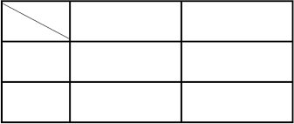

**ÖRNEK:**

Saf döl Mor çiçekli bezelye (MM)

saf döl beyaz çiçekli bezelye

(mm)

(mor, beyaza baskın )

1.kuşak : Mm Mm Mm

Mm (FENOTİP : %100 mor çiçekli , GENOTİP : .Mm %100 melez mor çiçekli)

Mm X Mm

2.KUŞAK : MM (1/4=%25 saf mor çiçekli ) Mm Mm (2/4=%50 melez mor çiçekli) mm (1/4= %25 saf beyaz çiçekli)

FENOTİP ÇEŞİDİ: MOR- BEYAZ

FENOTİP ORANI : 3 tane mor, 1 tane beyaz ➔ 3:1 GENOTİP ÇEŞİDİ: mm,Mm,MM

PUNNET KARESİ İLE ÇAPRAZLAMA

**Melez mor çiçekli X**

Baskın gen : mor- M

Melez mor çiçekli : Mm

**saf döl beyaz çiçekli (mor,beyaza baskın)**

çekinik gen : beyaz- m saf beyaz çiçekli : mm

Genotip çeşidi :Mm,mm

Fenotip çeşidi :mor, beyaz

Genotip oranı: 2/4 (%50) mor, 2/4 (%50) beyaz

fenotip oranı :%50 mor, %50 beyaz

•

•

Melez ile saf çekinik çaprazlama sonucu fenotipte her 2 özellik

%50 oranında görülür

Çaprazlanan bireylerden birisi saf döl baskın ise fenotipte sadece baskın özellikler olur

**İNSANDA KALITSAL ÖZELLİKLERDE BASKINLIK –ÇEKİNİKLİK**

**Saç rengi**

Koyu renk- baskın Açık renk- çekinik **Saç şekli**

Kıvırcık- baskın Düz- çekinik **Göz rengi**

Koyu renk –baskın Açık renk- çekinik **Kulak memesi**

Ayrık olma- baskın Bitişik olma- çekinik **Dudak şekli**

Kalın olma- baskın İnce olma- çekinik

**Kirpik boyu**

Uzun olma- baskın Kısa olma- çekinik **Kan hücreleri**

Normal kan hücresi- baskın Orak hücreli anemi - çekinik

**Orak hücreli anemi hastalığı :** Alyuvarların orak şeklini

alarak yeterince oksijen taşıyamama hastalığı

**MG FEN ATÖLYESİ- MERVE GÜR**

**Çaprazlanan genotipler**

**Oluşacak genotipler**

**Genotip oranı**

**Görülecek fenotip**

**Fenotip oranı**

AA X aa

aa

%100 Aa

A

%100 A

AA X AA

AA

%100 AA

A

%100 A

AA X Aa

AA, Aa

%50 Aa, %50 Aa

A

%75 A, %25 a

Aa X Aa

aa, Aa, AA

%25 AA, %50 Aa,

%25 aa

A,a

%75 A, %25 a

Aa X aa

aa,Aa

%50 Aa, %50 aa

A,a

%50 A ,%50 a

aa X aa

aa

%100 aa

a

%100 a

**M**

m

Mm

m

Mm

mm

m

Mm

**KALITIM**

MG FEN ATÖLYESİ- MERVE GÜR



**MUTASYON :**

**MODİFİKASYON :**

Çevrenin etkisiyle canlılarda meydana gelen ve kalıtsal olmayan değişiklikler

Himalaya tavşanının sırtındaki beyaz tüyler kazınıp oraya buz torbası konursa siyah tüy çıkar

Sirke sinekleri serin (16o C )ortamda düz kanatlı, sıcak (25o C) ortamlarda kıvrık kanatlı olur

Çuha çiçeği sıcak ortamlarda (30-35oC) beyaz, serin ortamlarda (15-20oC) kırmızı renklidir

Arı larvaları çiçek tozuyla (polenle) beslenirse işçi arı,arı sütüyle ve balla beslenirse kraliçe arı oluşur Ortanca bitkisi toprağın pH derecesi yüksekse pembe, pH derecesi düşükse mavi renkli olur.

Sünnet olan ,kaza sonucu bir uzvunu kaybeden insanlar ,spor yapan kişilerin kaslarının

gelişmesi,güneşlenen kişilerin ten renginin

koyulaşıp bronzlaşması modifikasyona örneklerdir.

✓

✓

DNA’daki genlerin yapısında meydana gelen

değişiklik

Albino,down sendromu,van kedisi,çift başlı koyun

,6 parmaklılık,orak hücre anemisi hastalığı , hemofili, yapışık parmaklılık,tavşan dudaklılık (yarık dudak),kanser hastalığı, yapışık ikizlilik (siyam ikizi) vb

Vücut hücrelerinde olursa

✓

✓

✓

✓

✓

➔ eşeyli üreyen canlılarda sadece kişinin kendisinde

➔eşeysiz üreyen canlılarda yavrulara aktarılır

* Eşey hücrelerinde (üreme hücreleri)

➔ kalıtsaldır- yavrulara geçer

✓

✓

✓

**Mutajen :** mutasyona neden olan etkenler

**VARYASYON** :Tür içindeki çeşitlilik,gen farklılığı

**DOĞAL SEÇİLİM** : Ortama uyum sağlayanlar nesillerini sürdürmeye devam ederken uyum sağlayamayanların yok olması dır.Ortama uyum sağlayan (adapte olan)

yaşar,olamayan yok olur.

**Sıcak bölgelerde yaşayan canlılar**

✓

Isı kaybını artırarak vücut sıcaklığının koruması için

kulak ve kuyrukları uzun , vücut yüzeyleri geniştir. Kolay av olmamak için koyu renk posta sahiptir

✓

(**Çöl tilkisi**- bacakları,kulakları uzun;vücut yüzeyi

geniştir **Deve** –çölde yaşar. Hörgüçlerinde yağ depolar.

Besin bulamazsa yağı parçalar ve enerji üretir. Uzun

kirpikleri kum fırtınalarından gözlerini korur. Kulakları toza karşı kıllı ve kuma batmamak için geniş ayak tabanlıdır.)

**ADAPTASYON**

✓

Canlıların belirli çevre koşullarında yaşama ve

üreme şansını artıran kalıtsal özellikleri sayesinde ortama uyum sağlamasıdır.Kalıtsaldır.

Canlı yaşadığı çevreden farklı bir çevreye alınırsa değişme olmaz (kaktüs iğne yapraklı olması )

Aynı ortamda yaşayan canlılar benzer adaptasyon gösterirler

✓

**Sıcak ve kurak bölgelerde yaşayan bitkiler**

* Su kaybını azaltmak için yaprakları diken şeklinde ve gövdeleri kalınlaşıp su depo eder.

(**Kaktüs**- kurak alanda yaşar . yaprakları iğne şeklindedir )

✓

**Kutupta yaşayan canlılar**

✓

✓

✓

Kalın yağ tabakası ile vücut sıcaklığını korur

Küçük uzuvları ile ısı kaybını azaltır

Açık renk post , kolay avlanmayı ya da kolay av olmamayı sağlar

**Nemli bölgelerde yaşayan bitkiler**

Terlemeyi artırmak için geniş yapraklı olur (**Nilüfer-**sulak alanda yaşar,yaprakları geniş

olduğundan fazla suyu dışarı atar ve terlemeyle su kaybını önler)

(**Kutup tilkisi** – bacakları ,kulakları kısa; vücut yüzeyi

dar;ayak tabanları geniştir.Karda rahat eder ve vücut sıcaklığını korur. )

* Ördek ve kazların suda yüzebilmeleri için ayak parmaklarının arasında perde bulunur.Bukalemun

, av –avcılarından kamufle olarak saklanır

**MG FEN ATÖLYESİ- MERVE GÜR**

**MUTASYON**

**MODİFİKASYON**

* Kalıcı, gen yapısı değişir
* Üreme hücrelerinde mutasyon kalıtsaldır
* Dış görünüşe yansıyabilir de yansımayabilir de
* Radyasyon, bazı kimyasal maddeler, UV ışınları,yüksek sıcaklık vb
* Gen işleyişi değişir, ortam şartları değişince eski haline döner
* Hiçbir şekilde kalıtsal değildir
* Dış görünüşe yansır
* Sıcaklık,beslenme şekli,ışık miktarı,toprağın pH’ı vb

**KALITIM**

MG FEN ATÖLYESİ- MERVE GÜR

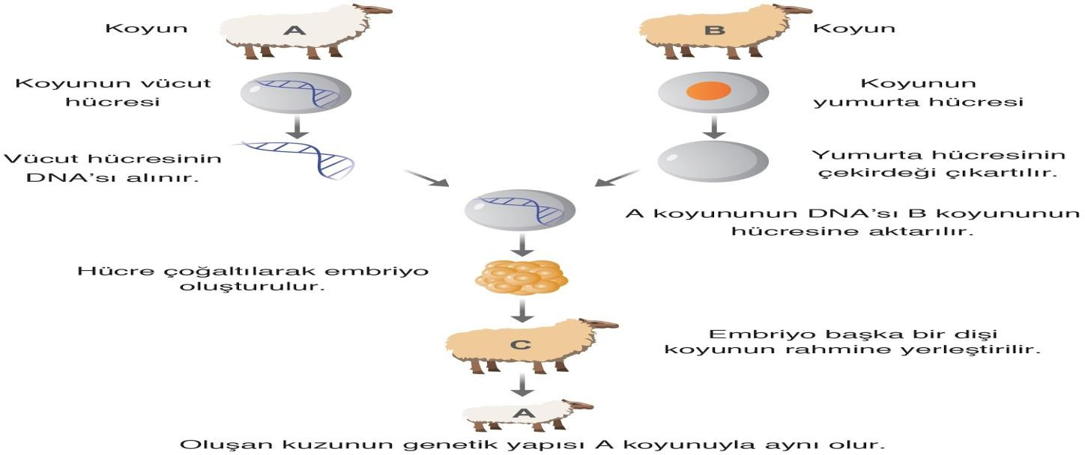



**GENETİK MÜHENDİSLİĞİ VE BİYOTEKNOLOJİ**

**Genetik mühendisi:**

Gen –DNA yapısında incelemeler yapan gen onarımı-genlerin başka canlıya aktarımıyla ilgili çalışmalar yapan bilim insanıdır.

**Biyoteknolojik çalışmalar:**

Sağlık,hayvancılık ve tarım gibi alanlarda canlı hücreleri kullanarak çeşitli maddeler üretilmesi olayıdır

**Türlerin ıslahı:**

Bazı bitki ve hayvanlarda biyoteknolojik çalışmalar ile verimli döller elde edilmesidir

**Yapay seçilim:**

Islah ile genlerin istenmeyen özellikleri çıkarılır ve istenilen özellikte genler elde edilmesi durumudur.

Bir canlı topluluğunda olması istenen belirli özelliklerin yeni nesillere aktarılması için söz konusu özellikleri en yüksek düzeyde taşıyan bireylerdir.

**Gen aktarımı :**

Bir canlının hücresindeki DNA’ya başka bir tür canlının DNA’sının belli bölümlerinin yerleştirilmesi işlemi Dil balığındaki donmayı önleyen gen alabalığa aktarılarak soğuk suda yaşaması sağlanmıştır

Kutuplarda yaşayan bir tür balıktan alınan gen domates ve çileğe aktarıldığında bu bitkilerin soğukta yetişmesi sağlanmıştır**.**

**Klonlama :**

DNA’nın belli bir bölümünün veya bir genin kopyasını oluşturmak için kullanılan yöntem

**Islah :**

Tarım **,**hayvancılıkta daha fazla ve daha kaliteli ürün elde edilmesi işlemi

**Biyoteknoloji:**

Canlıların tamamının veya bir parçasının kullanılarak yeni organizma elde edilmesi veya genetik yapısında değişiklik meydana getirmeye yönelik yöntemlerdir

**MG FEN ATÖLYESİ- MERVE GÜR**

**KALITIM**

MG FEN ATÖLYESİ- MERVE GÜR